野三关镇初级中学八年级下册物理期末测试题三
姓名： 班级：
一、选择题（每题2分，共24分）
- 如图所示，下列工具的使用，属于费力杠杆的是（ ）
题号 | 1 | 2 | 3 | 4 | 5 | 6 | 7 | 8 | 9 | 10 | 11 | 12
答案
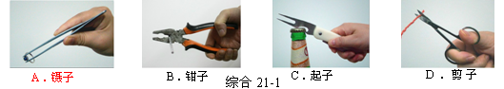
A.镊子 B.钳子 C.起子 D.剪子

- 教室里安装的电子白板投影仪，其镜头的焦距为15cm，为了在白板上得到清晰的像，投影仪镜头到白板的距离应（ ）
A．大于30cm B．小于15cm C．等于30cm D．大于15cm小于30cm
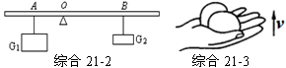
- 如图所示的轻质杠杆，AO＜BO，在A、B处分别悬挂重物G₁和G₂时杠杆处于平衡。若将G₁和G₂同时向外移动相同的距离，则（ ）
A.A端向下倾斜 B.杠杆任平衡
C.B端向下倾斜 D.无法判断
- 如图所示，将两只鸡蛋举高2米，所做的功最接近于（ ）
A．0.02 J B．0.2 J C．2 J D．20 J
- 下列说法正确的是（ ）
A．人推桌子未推动，是因为此时人的推力小于地面对桌子的摩擦力
B．相互平衡的两个力，这两个力的三要素应该相同
C．一切物体在平衡力的作用下都保持静止状态
D．物体受非平衡力作用时，运动状态会发生改变
- 如图所示的四个实例中，目的是为了减小摩擦的是（ ）
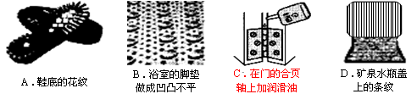

- 书放在水平桌面上，下列几种情况属于平衡力的是（ ）
A．书受到的重力和书对地球的吸引力 B．书对桌面的压力和桌面对书的支持力
C．书受到的重力和桌面对书的支持力 D．书对桌面的压力和书受到的重力
- 往装有水的容器内放入一木球，水没有溢出，此时水对容器底的压力、压强与放木球前比较为（ ）
A．压力、压强都不变 B．压力、压强都变大
C．压力不变，压强增大 D．压力增大，压强不变
- 有一不吸水木球，其质量为l0g，体积为20cm³，先把它轻轻放入盛满水的溢水杯中。当木球球静止时，溢出水的质量为l0g；把它取出擦干，再轻轻放入盛满煤油的溢水杯中，当木球静止时，溢出煤油的质量是（ ）（煤油的密度是0.8g/cm³）
A．5g B．8g C．l0g D．16g
- 小慧的质量为50千克，可以举起80千克的杠铃；小宇的质量为70千克，可以举起60千克的杠铃。他们两人通过如图21-5所示的装置来比赛，双方竭尽全力，看谁能把对方拉起来，比赛结果应是（ ）
A．小慧把小胖拉起 B．小宇把小李拉起 C．两个都拉不起 D．两个都拉起
- 如图所示是北美草原犬鼠洞穴的橫截面示意图。它有两个出口，当风吹过隆起洞口A表面时，风速较大，吹过平坦洞口B时，风速较小，从而给洞中的犬鼠带去习习凉风。则下列有关洞内风向分析正确的是（ ）
A．风总是A口吹入，B口吹出 B．风总是A、B口同时吹入
C．风总是B口吹入，A口吹出 D．有时从A口吹入，有时从B口吹入
- 如图所示，把三个完全相同的实心铝球分别投入三个盛有水、盐水、水银的容器内，则平衡后所受浮力最大的铝球应该是（ ）
A．在水中的铝球 B．在盐水中的铝球 C．在水银中的铝球 D．三个铝球的浮力一样大
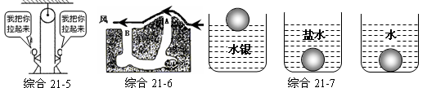

二、填空题（每空1分，共18分）
- 用照相机拍一朵盛开的荷花，荷花到镜头的距离要大于 ．若要把荷花的像拍得更大些，则应使照相机的镜头 荷花（选填“远离”或“靠近”）．
- 如图所示，甲图表示人用力捏紧气球的情况，说明力能使物体的 发生改变；乙图表示小铁球受磁铁的情况，说明力可以改变物体的 ；丙图是坐在船中的人用手推另一只船时，自己坐的船同时后退，说明 。
- 在跳远测试时，张亮同学助跑后飞身一跃（如图所示），由于 ，他在空中还能继续前进一段距离。瓶中水喝光后，从瓶口向外吸气，瓶子变瘪，是由于瓶子受到 的作用。
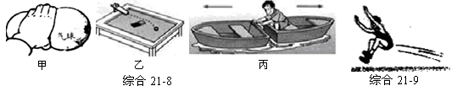

- 一跳伞运动员和伞的总质量为70kg，张开伞一段时间后以5m/s的速度竖直匀速下降，这时运动员（包括伞）受到的阻力为 N。
- 下列事例中，为了增大压强的是 。
①拖拉机的轮子上安装履带； ②缝衣针的针尖做得很尖；
③扁担做成扁平； ④菜刀钝了磨一磨，使它锋利些；
⑤在铁路的铁轨下铺设枕木； ⑥把书包带做得宽一些。
- 在盛水的容器里放一块冰，冰块漂浮在水面上，这时冰块水上部分的体积与水下部分的体积之比是 ，当冰块全部熔化后，容器中水面高度将 （选填“上升”、“下降”或“不变”）。
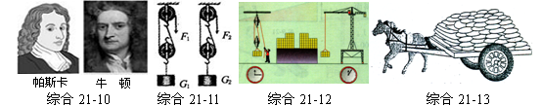
- 人们为了纪念物理学家所作出的杰出贡献，有些物理量就用他们的名字作为单位.请你在如图所示的两位物理学家中任选一位进行填写： ，他的名字被命名为 的单位.
- 如图所示，用两个相同的滑轮组（摩擦不计），分别将重力不同的两个物体匀速提高到相同高度，其中G_{l}＞G₂，则所用的拉力F₁ F₂（选填“＞”、“＜”或“＝”），其机械效率η₁ η₂（选填“＞”、“＜”或“＝”）。
- 如图所示，运送同样多的砖到同样高的地方，用 做功快。（填“滑轮组”或“起重机”）。 马拉着质量为2000kg的车，在水平公路上前进了400m，马的水平拉力为750N，重力对车做的功为 J，马的拉力对车做 J的功。

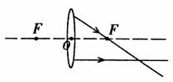
三、作图题(每图1分,共5分)
- （1）已知凸透镜的一条折射光线和一条入射光线，请你画出它们的入射光线和折射光线．
（2）画出吊篮在热气球的拉动下加速竖直上升过程中的受力示意图（空气阻力忽略不计）。
（3）F₁是作用在抽水机手柄A点的动力，O为支点，请在图中画出F₁的力臂L₁。
（4）画出使用该滑轮组最省力的绕线方式。
（5）杠杆在力F₁、F₂作用下处于平衡状态，L₁为F₁的力臂。请作出F₂的力臂L₂及力F₁。
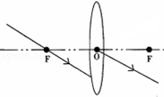
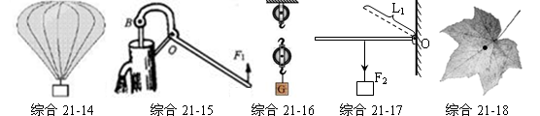

四、实验探究题(每空1分,共8分)
- 用如图所示的装置探究摩擦力跟压力大小的关系。
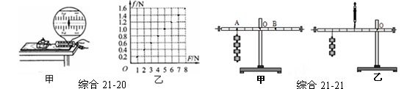
实验次数 | 1 | 2 | 3 | 4 | 5
压力F/N | 3 | 4 | 5 | 6 | 7
摩擦力ƒ/N | 0.6 | 0.8 | 1.0 | 1.2 | 1.4

（1）实验时，拉动木块在水平木板上做匀速直线运动，弹簧测力计的示数就等于摩擦力的大小，因为这时的拉力和摩擦力是一对 力。
（2）某次实验中弹簧测力计的指针位置如图甲所示，它的示数是 N。
（3）根据表中的数据在如图乙所示的方格坐标纸中画出图象
（4）分析图象可知：当接触面的粗糙程度一定时，摩擦力跟压力的大小成 。
- 小明在探究“杠杆的平衡条件”时

（1）如图甲调节杠杆在水平位置平衡后，小明在杠杆上A点处挂4个钩码，在B点处挂6个钩码，杠杆恰好在原位置平衡。于是小明便得出了杠杆的平衡条件为： 。
他这样得出的结论是否合理？ ；为什么？答： 。
（2）实验结束后，小明提出了新的探究问题：“若支点不在杠杆的中点时，杠杆的平衡条件是否仍然成立？”于是明利用如图乙示装置进行探究，发现测出的拉力大小都与杠杆平衡条件不相符。其原因是： 。

五、计算题(4分+5分+5分，共14分)
- 一金属块在空气中受到的重力为39N，把它全部浸没水中称时（金属块未接触底面），弹簧测力计读数为34N。（g取10N/kg）。求：
（1）该金属块受到水对它的浮力？
（2）该金属块的密度？

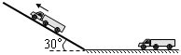
- 如图所示，重为3.2×10⁴N的卡车，经过一段水平路面，再以9.6×10⁴W的功率沿与水平地面成30°角的斜坡匀速向上爬行．已知车轮与地面接触的总面积为0.5m²，斜坡的机械效率为80%．求卡车：
（1）对水平路面的压强；
（2）爬坡时的牵引力；
（3）爬坡时的速度．

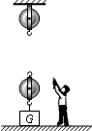
- 如图所示装置 ，绳重及摩擦不计。装卸工人将重为800N的货物提至高处，人对绳的拉力F₁为500N，货物在1min内匀速上升了5m。
图20
（1）请在图上画出绳子的绕法；（1分）
（2）求滑轮组的机械效率；
（3）如果重物是600N，要把重物提升5m，求拉力做的功。

野三关镇初级中学八年级下册物理期末测试题三
参考答案
一、选择题（每题2分，共24分）
AAACD CCBCB CC

二、填空题（每空1分，共18分）
- 两倍焦距 靠近
- 形状 运动状态 力的作用是相互的
- 惯性 大气压
- 700
- ② ④
- 1:9 不变
- 帕斯卡 压强（或牛顿 力）
- ＞ ＞
- 起重机 0 300000
三、作图题(每图1分,共5分)

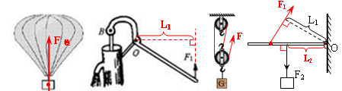
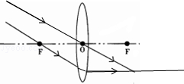
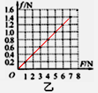
四、实验探究题(每空1分,共9分)
- （1）平衡力
（2）1.6N
（3）见图
（4）正比
- （1）F₁×L₁＝F₂×L₂ 不合理
仅仅进行了一次实验，存在偶然性
（2）杠杆的自重影响了实验结果

五、计算题(5分+4分+6分，共14分)
- （1）F浮力＝39N－34N＝5N
（2）因为：$F_{浮}=ρ_{水}{\text{gV}}_{排}$
所以：$V_{排}=\frac{F_{浮}}{ρ_{水}g}=\frac{5N}{1\text{.}0×{\text{10}}^{3}{\text{kg}}/{m^{3}}×\text{10}N/{\text{kg}}}=5×{\text{10}}^{−4}m^{3}$
因为金属块浸没水中，所以$V_{\text{金属}}=V_{排}=5×{\text{10}}^{−4}m^{3}$
$m_{\text{金属}}=\frac{G_{\text{金属}}}{g}=\frac{\text{39}N}{\text{10}N/{\text{kg}}}=3\text{.}9\text{kg}$
$ρ_{\text{金属}}=\frac{m_{\text{金属}}}{V_{\text{金属}}}=\frac{3\text{.}9\text{kg}}{5×{\text{10}}^{−4}m^{3}}=7\text{.}8×{\text{10}}^{3}{\text{kg}}/{m^{3}}$
- 解：G ＝3.2×10⁴N P ＝9.6×10⁴W S ＝0.5m² η ＝80%
（1） p ＝$\frac{F}{S}$ ＝$\frac{G}{S}$＝$\frac{3\text{.}2×{\text{10}}^{4}N}{0\text{.}5m^{2}}$ ＝6.4×10⁴ Pa
（2） W_{有用}＝W_{总}×η ①
W_{有用}＝Gh ②
S ＝2h （倾角为30°） ③
由①～③得
S ＝$\frac{2W_{总}η}{G}$
∴ F_{引}＝$\frac{W_{总}}{S}$ ＝$\frac{W_{总}×G}{2W_{总}×η}$ ＝$\frac{G}{2η}$ ＝$\frac{3\text{.}2×{\text{10}}^{4}N}{2×0\text{.}8}$ ＝2×10⁴ N
（3）由P ＝F_{引}v
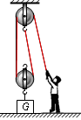
v ＝$\frac{P}{F_{引}}$＝$\frac{9\text{.}6×{\text{10}}^{4}W}{2×{\text{10}}^{4}N}$ ＝4.8 m/s
- 解：（1）绕法如图4所示
（2）$η$ ＝ $\frac{W_{有}}{W_{总}}$×100%＝$\frac{\text{Gh}}{F_{1}S}$×100%
＝$\frac{\text{800}×5}{\text{500}×\text{10}}$×100%＝ 80%
（3）G_{动} ＝2 F₁－G_{物} ＝2×500－800 ＝200N
F₂ ＝$\frac{G_{动}{\text{＋Ｇ}}_{物}}{２}$＝$\frac{\text{600}\text{N＋}\text{200}N}{２}$ ＝400N
W ＝400×5×2 J ＝4000 J

